СВЕТСКИ ДАН СРЦА – 29. СЕПТЕМБАР 2020. ГОДИНЕ
„Свим срцем за здраво срце”
Светски дан срца је установљен 2000. године, са циљем да информише људе широм света да су болести срца и крвних судова водећи узрок смрти. Сваке године у свету 17,9 милиона људи умре као последица болести срца и крвних судова, а процењује се да ће до 2030. године тај број порасти на 23 милиона. Светска федерација за срце упозорава да најмање 85% превремених смртних исхода може да се спречи контролом главних фактора ризика (пушење, неправилна исхрана и физичка неактивност).
Ове године Светски дан срца, 29. септембар 2020, обележава се под слоганом:
„Свим срцем за здраво срце”.
Живимо у времену пандемије COVID-19 која је оптеретила здравствене системе, здравствене раднике и подигла ниво индивидуалне одговорности за сопствено здравље и здравље целокупног друштва. Ток пандемије је још увек непредвидив, због чега је брига о стању нашег срца тренутно важнија него икада. Зато ове године, 29. септембра, кампања поводом обележавања Светског дана срца истиче значај болести срца и крвних судова, које су водећи узрок смрти у свету. COVID-19 нарочито угрожава срчане болеснике и ставља их под двоструки ризик. С једне стране, срчани болесници су већ нарушеног здравља, а ако се инфицирају вирусом SARS-CoV-2, ризик да развију тежу клиничку слику COVID-19 је већи. Људи који имају срчану слабост су много осетљивији на инфекцију COVID-19 и развој компликација. Срчана слабост је озбиљно здравствено стање, када ослабљени срчани мишић не снабдева тело довољном количином крви. Симптоми и знаци срчане слабости су: отежано дисање, умор и оток потколеница. Од срчане слабости у свету болује 26 милиона људи. Срчана слабост је најчешћи узрок хоспитализација у свету. Од пет срчаних болесника, један ће развити срчану слабост.
Епидемиолошка ситуација у Србији
Према подацима Популационог регистра за акутни коронарни синдром, од болести срца и крвних судова током 2018. године у Србији је умрло 52.663 особа. Болести срца и крвних судова, са учешћем од 51,8% у свим узроцима смрти, водећи су узрок умирања у Србији. Заједно, исхемијске болести срца и цереброваскуларне болести водећи су узроци смртности у овој групи обољења. У кардиоваскуларне болести (КВБ) спадају: реуматска болест срца која чини 0,4% свих смртних исхода од КВБ, хипертензивна болест срца чини 13,7%, исхемијске болести срца 18,1%, цереброваскуларне болести 19,9%, а остале болести срца и система крвотока чине 47,9% свих смртних исхода од КВБ. Као најтежи облик исхемијских болести срца, акутни коронарни синдром (АКС) је водећи здравствени проблем у развијеним земљама света, а последњих неколико деценија и у земљама у развоју. У акутни коронарни синдром спадају: акутни инфаркт миокарда, нестабилна ангина пекторис и изненадна срчана смрт. Акутни коронарни синдром у Србији чинио је 48,8% свих смртних исхода од исхемијских болести срца у 2018. години. Остале исхемијске болести срца чиниле су 51,2% смртности од исхемијских болести срца. Према подацима популационог регистра за АКС, у Србији је у 2018. години дијагноза акутног коронарног синдрома постављена код 22.134 случајева. Инциденција акутног коронарног синдрома у Србији износила је 211,6 на 100.000 становника. Током 2018. године од овог синдрома у Србији су умрле 4652 особе. Стопа смртности од акутног коронарног синдрома у Србији износила је 40,4 на 100.000 становника.
Најзначајнији фактори ризика за настанак кардиоваскуларних болести
Већина КВБ је узрокована факторима ризика који се могу контролисати, лечити или модификовати, као што су: висок крвни притисак, висок ниво холестерола, прекомерна ухрањеност/гојазност, употреба дувана, физичка неактивност и шећерна болест. Међутим, постоје и неки фактори ризика који не могу да се контролишу. Међу најзначајније факторе ризика, који су одговорни за смртност од КВБ, убрајају се: повишен крвни притисак (коме се приписује 13% смртних случајева на глобалном нивоу), употреба дувана (9%), повишен ниво шећера у крви (6%), физичка неактивност (6%), и прекомерна телесна маса и гојазност (5%).
Промењиви фактори ризика
Хипертензија (повишен крвни притисак)
Хипертензија је водећи узрок кардиоваскуларних болести (КВБ) широм света, а висок крвни притисак се назива „тихим убицом”, јер често није праћен знацима упозорења или симптомима, па многи људи и не знају да га имају. Крвни притисак се мери и евидентира као однос два броја у милиметрима живиног стуба (мм Хг) – на пример, 120/78 мм Хг. Први број означава систолни (тзв. горњи) крвни притисак – притисак у артеријама у тренутку када је срчани мишић у контракцији, а други број означава дијастолни (тзв. доњи) притисак – притисак у артеријама када је срчани мишић опуштен између две контракције. Нормалним крвним притиском се сматрају измерене вредности горњег (систолног) притиска мање од 120 мм Хг и доњег (дијастолног) мање од 80 мм Хг. Прехипертензија се дефинише као стање када се у више мерења добије систолни (горњи) притисак који је између 120–129 мм Хг, односно када је дијастолни (доњи) притисак 80 мм Хг. Повишен крвни притисак – хипертензија се дефинише као стање када се у више мерења добије систолни (горњи) притисак који је између 130–139 мм Хг, односно када је дијастолни (доњи) притисак 80–89 мм Хг.
На глобалном нивоу, скоро милијарду људи има висок крвни притисак (хипертензију), од којих две трећине живи у земљама у развоју. Прехипертензију и хипертензију у Србији има 47,5% одраслог становништва. Прехипертензија и хипертензија код мушкараца заступљена је у 48,5%, а код жена у 46,5% случајева. Хипертензија је један од најважнијих узрока превремене смрти широм света, а оно што забрињава је чињеница да се процењује да ће 1,56 милијарди људи живети са хипертензијом у 2025. години. Све наведено упућује на важност редовног мерења крвног притиска.
Употреба дувана
Процењује се да је пушење узрок настанка скоро 10% свих болести срца и крвних судова. Пушачи имају двоструко до троструко виши ризик за појаву срчаног и можданог удара у поређењу са непушачима. Ризик је већи уколико је особа почела да пуши пре 16. године живота, расте са годинама и виши је код жена пушача него код мушкараца пушача. У року од две године од престанка пушења, ризик од исхемијских болести срца се знатно смањује, а у року од 15 година од престанка пушења ризик од кардиоваскуларних обољења се изједначује са ризиком који постоји код непушача. У свету има милијарду свакодневних пушача дувана. Највиша учесталост свакодневних пушача дувана забележена је у европском региону (31%), а најнижа у афричком региону (10%). Изложеност пасивном пушењу проузрокује смрт 600.000 људи сваке године, а од тог броја 28% су деца. У Србији свакодневно конзумира дуванске производе 32,6% мушкараца и 25,9% жена.
Повишен ниво шећера у крви – шећерна болест
Шећерна болест се дијагностикује у случају када су вредности јутарњег нивоа шећера наташте у крви 7,0 ммол/Л (126 мг/дл) или више, а кардиоваскуларне болести (КВБ) су узрок 60% свих смртних случајева особа са шећерном болешћу. Ризик од кардиоваскуларних болести је од два до три пута већи код особа са типом 1 или типом 2 шећерне болести, а ризик је већи код особа женског пола. Кардиоваскуларни ризик расте са повишеним нивоом вредности шећера у крви, а прогноза КВБ код особа са шећерном болешћу је лошија. У свету учесталост дијабетеса код одраслих особа износи 10%, док у нашој земљи учесталост дијабетеса код одраслог становништва износи готово 8%. Ако се шећерна болест не открије на време и не лечи може доћи до озбиљних компликација, укључујући срчани и мождани удар, бубрежну инсуфицијенцију, ампутацију екстремитета и губитак вида. Редовно мерење нивоа шећера у крви, процена кардиоваскуларног ризика као и редовно узимање лекова, укључујући инсулин, може побољшати квалитет живота људи са шећерном болешћу.
Физичка неактивност
Особа је недовољно физички активна када мање од пет пута недељно упражњава получасовну физичку активност умереног интензитета или је мање од три пута недељно интензивно активна краће од 20 минута. Недовољна физичка активност је четврти водећи фактор ризика умирања. Људи који су недовољно физички активни имају 20 до 30% већи ризик од свих узрока смрти у односу на оне који су физички активни најмање 30 минута већи број дана у току недеље. У свету је недовољна физичка активност заступљена код 31% одраслог становништва, а у Србији је недовољно физички активно 44% одраслих.
Неправилна исхрана
Утврђена је повезаност високог уноса засићених масти, трансмасти и соли, као и низак унос воћа, поврћа и рибе са ризиком за настанак кардиоваскуларних болести. Сматра се да је недовољан унос воћа и поврћа одговоран за настанак 20% свих болести срца и крвних судова. Прекомерна телесна маса и гојазност у дечјем узрасту повећавају ризик за настанак срчаног и можданог удара пре 65. године живота за три до пет пута. Учестало конзумирање високоенергетских намирница, као што су прерађене намирнице богате мастима и шећерима, доводи до настанка гојазности. Висок унос засићених масти и трансмасних киселина је повезана са срчаним болестима, док елиминација трансмасти из исхране и замена засићених масти са полинезасићеним биљним уљима смањује ризик од настанка коронарне болести срца. Правилна исхрана може да допринесе одржавању пожељне телесне масе, пожељног липидног профила и нивоа крвног притиска.
Ниво холестерола/липида у крви
Повишен ниво холестерола у крви повећава ризик од настанка срчаних обољења и можданог удара. На глобалном нивоу, једна трећина исхемијских болести срца се може приписати високом нивоу холестерола у крви. Смањење високог нивоа холестерола у крви смањује ризик од настанка срчаних обољења.
Прекомерна ухрањеност и гојазност
Гојазност је уско повезана са главним кардиоваскуларним факторима ризика као што су повишен крвни притисак, нетолеранција глукозе, дијабетес типа 2 и дислипидемија. Према резултатима истраживања здравља становништва Србије 2013. године, на основу измерене вредности индекса телесне масе, више од половине становништва узраста од 15 година и више било је прекомерно ухрањено (56,3%), односно 35,1% становништва је било предгојазно и 21,2% становништва гојазно. Гојазност је код оба пола била приближно исто распрострањена (мушкарци 20,1% и жене 22,2%).
Фактори ризика на које не можемо да утичемо (непроменљиви фактори ризика)
Поред промењивих фактора ризика, постоје и фактори ризика који не могу да се мењају. Међутим, особе из ових ризичних група би требало да редовније контролишу своје здравље.
Године старости
КВБ постаје све чешћа појава у старијем животном добу. Како човек стари, срце пролази кроз постепене физиолошке промене, чак и у одсуству болести. Срчани мишић са старењем не може у потпуности да се опусти између две контракције, што има за резултат да коморе постају круте и раде мање ефикасно. Ове физиолошке промене настале са процесом старења могу да допринесу додатним компликацијама и проблемима при лечењу КВБ.
Пол
Мушкарци имају већи ризик за појаву болести срца од жена у пременопаузи. Када жене уђу у менопаузу, ризик за појаву КВБ се изједначава са мушкарцима. Ризик за настанак можданог удара је исти код жена и мушкараца.
Болести у породици
Породична историја кардиоваскуларних обољења указује на повећани ризик код потомака. Ако је првостепени крвни сродник имао коронарну болест срца или мождани удар пре 55. године живота (рођак мушког пола) или 65. године живота (рођак женског пола), ризик је већи.
Светска федерација за срце
Светска федерација за срце води глобалну борбу против срчаних болести и можданог удара, са фокусом на земље у развоју и неразвијене земље преко уједињене заједнице која броји више од 200 чланица и окупља медицинске организације и фондације за срце из више од 100 земаља. Светска федерација за срце усмерава напоре за остварење циља Светске здравствене организације да се за 25% смање превремени смртни исходи од болести срца и крвних судова до 2025. године. Заједничким напорима можемо помоћи људима широм света да воде бољи и здравији живот са здравим срцем.
Доносиоци одлука морају да улажу у надзор и мониторинг КВБ, да имплементирају интервенције на нивоу читавог становништва како би смањили КВБ, укључујући:
• усвајање свеобухватне политике контроле дувана;
• увођење пореза на храну која садржи трансмасти у циљу смањења потрошње
намирница богатих мастима, шећерима и сољу;
• изградњу пешачких и бициклистичких стаза у циљу повећања физичке активности;
• израду стратегије за смањење злоупотребе алкохола;
• обезбеђивање здравих школских оброка за децу.
Придружите се!
Светски дан срца обележава се 29. септембра 2020. године. И ове године Светски дан срца има за циљ да истакне важност глобалног покрета у превенцији болести срца и крвних судова. Чланови и партнери Светске федерације за срце организоваће бројне активности чланова и партнера, као што су предавања, трибине, јавне манифестације, концерти, спортски догађаји.
САВЕТИ ДА САЧУВАТЕ СВОЈЕ СРЦЕ
- Будите мудри у избору хране и пића
· Смањите слатке напитке и воћне сокове – изаберите воду или незаслађене сокове.
· Замените слаткише и слатке посластице свежим воћем као здравом алтернативом.
· Поједите пет порција воћа и поврћа (отприлике по неколико дневно) – могу бити свеже, смрзнуте, конзервиране или сушене.
· Конзумирајте одређену количину алкохола у складу са препорученим смерницама.
· Ограничите прерађену и пржену храну, која често садржи велике количине соли, шећера и засићених и трансмасти.
· Правите код куће здраве оброке.

- Будите физички активни
· Будите физички активни најмање 30 минута свакодневно седам дана у недељи.
· Прошетајте до посла или до продавнице.
· Користите степенице уместо лифта.
· Укључите се у неки спорт или плес.
· Бавите се физичком активношћу на послу (паузу искористите за лагане вежбе истезања или кратку шетњу).
· Ако путујете аутобусом, сиђите две станице раније.
· На посао идите бициклом, ако је то могуће.
· Бавите се физичком активношћу док гледате телевизију (чучњеви, вожња собног бицикла, вежбање на степеру).
· Што више слободног времена проводите у природи, физички активно (шетња, рад у башти, вожња бицикла или ролера).
- Реците „не” пушењу
· То је најбоља ствар коју можете да урадите за побољшање здравља вашег срца.
· У року од две године од престанка пушења, ризик од коронарне болести срца се значајно смањује.
· После 15 година након престанка пушења, ризик од болести срца и крвних судова враћа се на ризик непушача.
· Престанком пушења, побољшаћете своје здравље и здравље ваших најближих.
· Ако имате проблема са престанком пушења, потражите стручни савет.

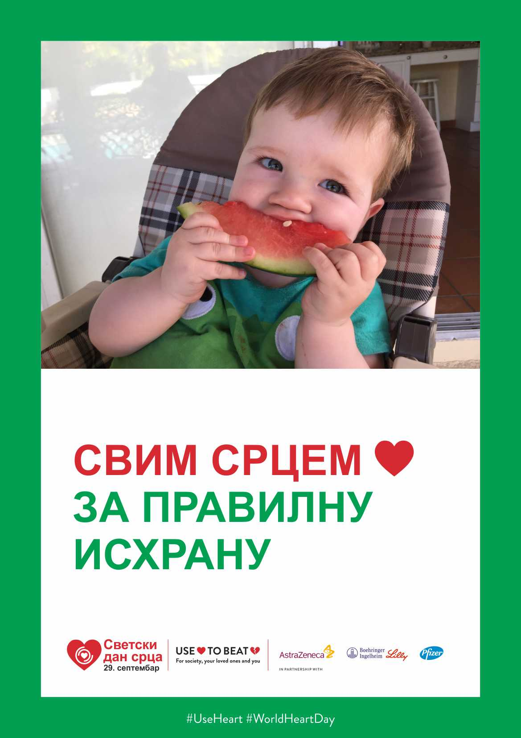
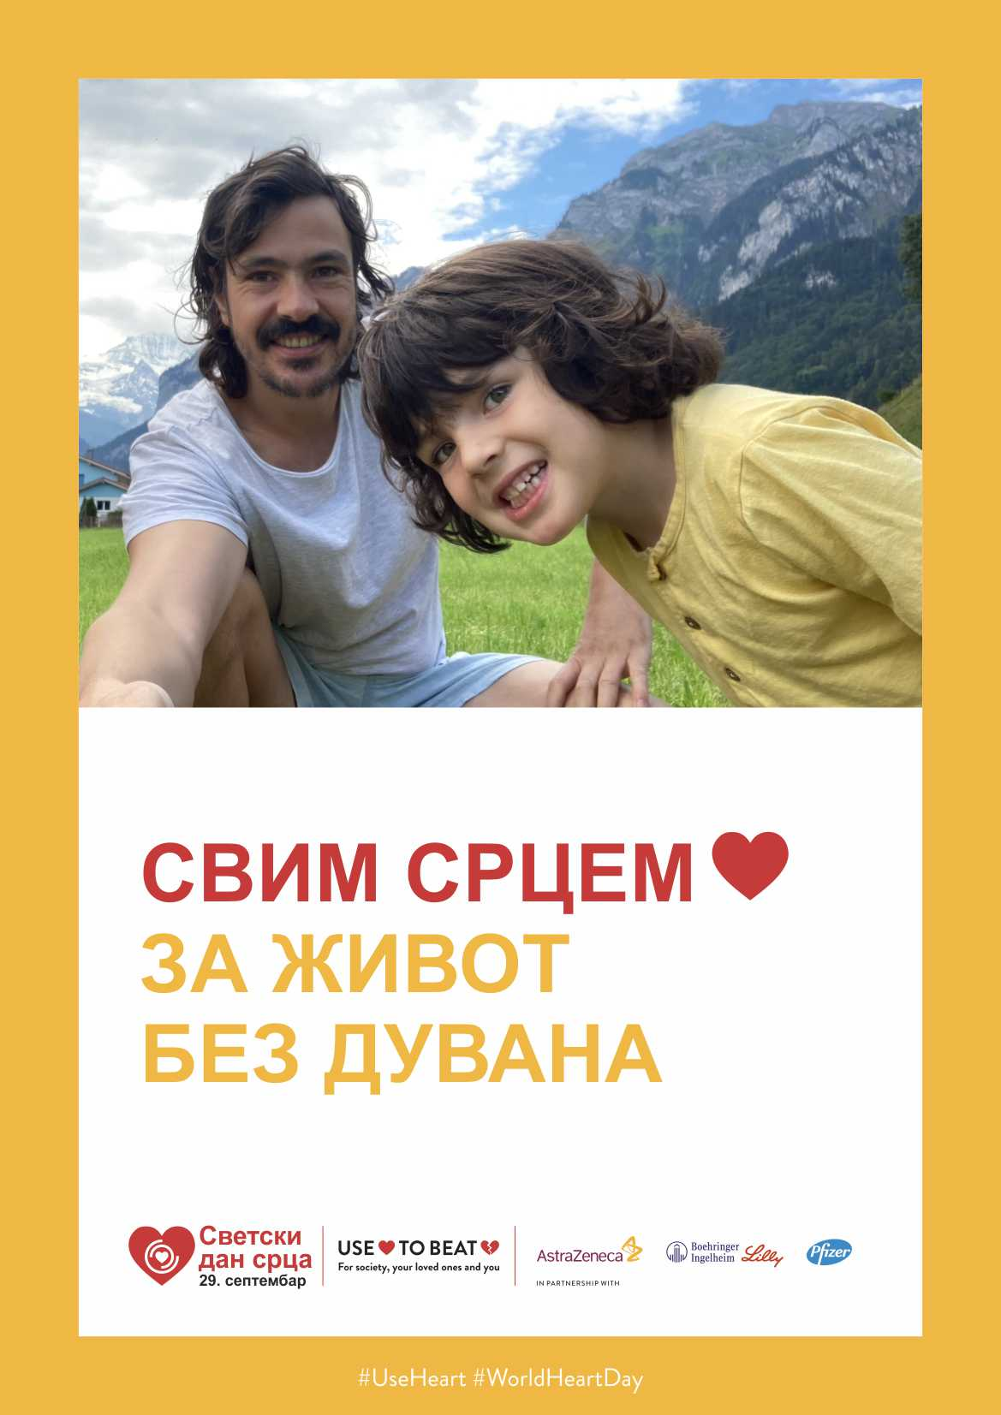
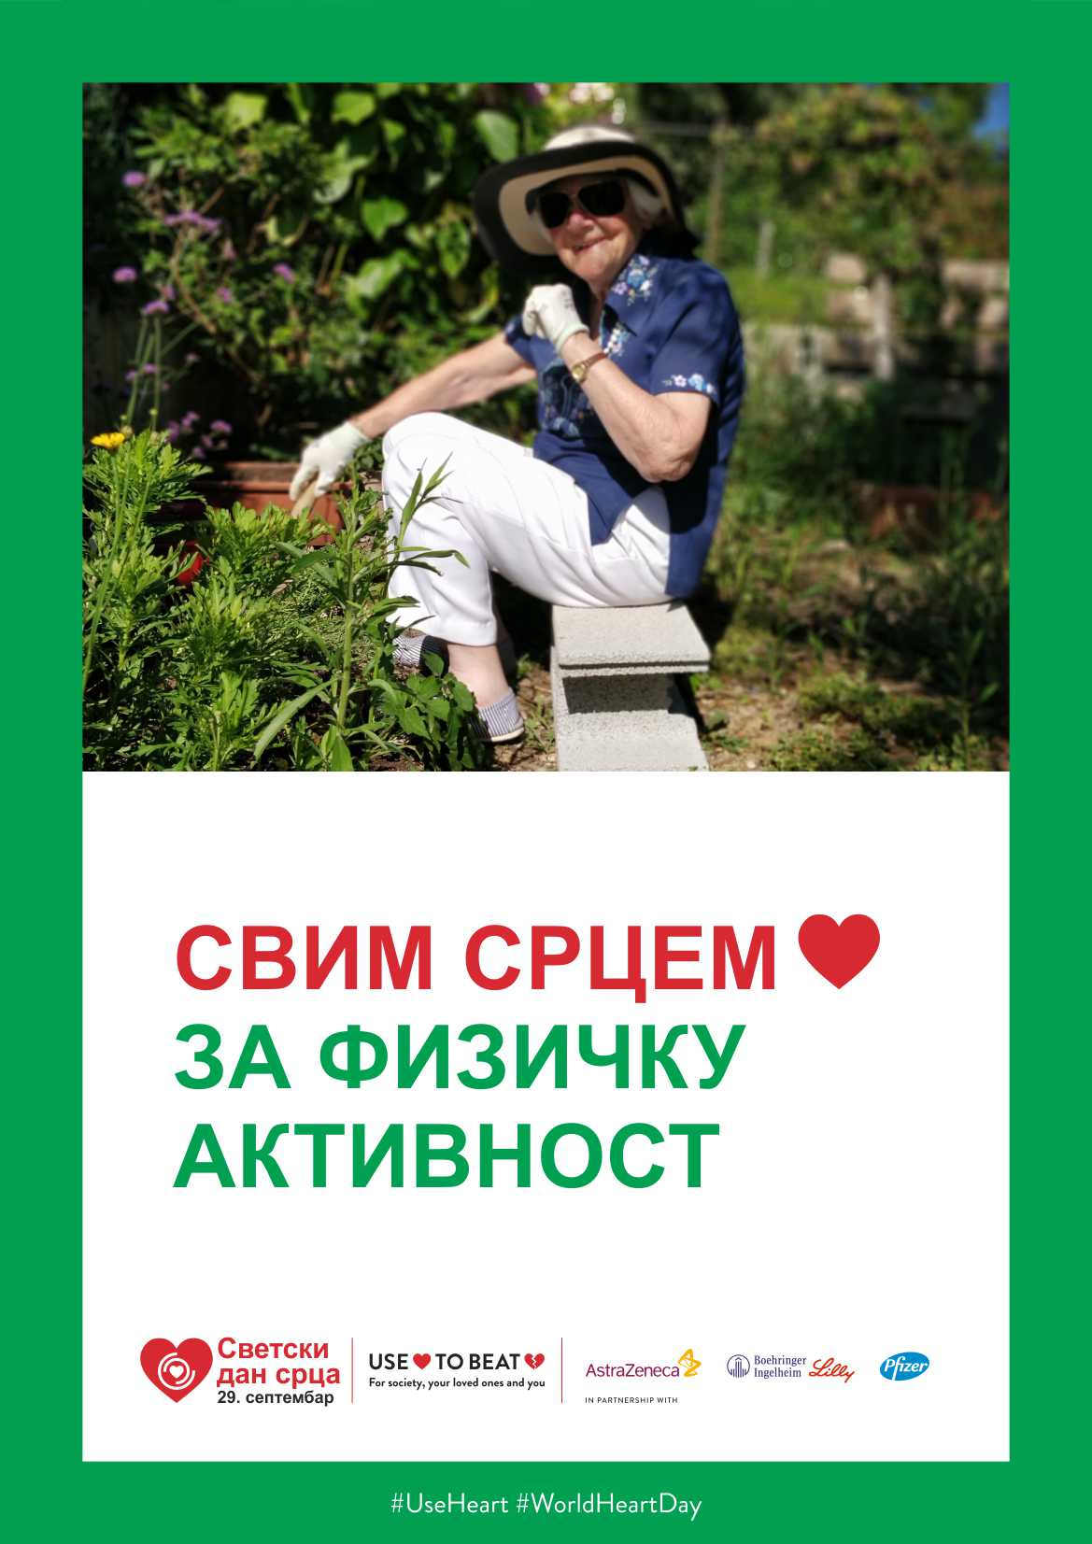
Copyright 2010-2020

